Inaugurazione mostra "Natività". L'Accademia di Belle Arti di Brera per l'Oratorio del SS. Crocefisso
Venerdì 13 dicembre, ore 11
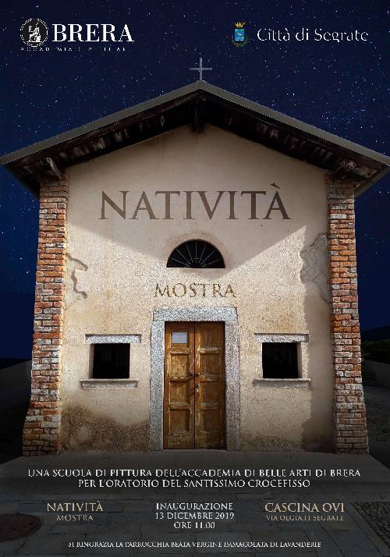
Sarà inaugurata venerdì 13 dicembre, festa di Santa Lucia, alle ore 11.00 la mostra "Natività. Una scuola di pittura dell'Accademia di Belle Arti di Brera per l'Oratorio del Santissimo Crocefisso".
Il cosiddetto Oratorio del Santissimo Crocefisso è l'antica chiesetta del complesso di Cascina Ovi, sita tra i quartieri di Lavanderie (cui appartiene) e Milano 2.
Un'esposizione di sedici opere su tela di 40x40 cm eseguite con varie tecniche e linguaggi dalla Scuola di Pittura diretta dal professor Stefano Pizzi che insieme a due assistenti e tredici allievi ha realizzato il lavoro.
Il tema è quello della Natività in omaggio all'Oratorio del SS. Crocefisso. L'iniziativa è stata ideata per valorizzare il pregevole monumento artistico che ospita anche importanti affreschi quattrocenteschi.
Le opere saranno collocate a pavimento all'interno della chiesetta, dove saranno esposte sino a Natale.
Si tratta del primo intervento socio-culturale che l'Accademia promuove a seguito dell'accordo con il Comune relativo alla nuova sede di Brera a Cascina Ovi che, oltre a divenire in parte una appendice della Scuola di Scultura dell'Accademia braidense si propone per il futuro di diventare centro accademico culturale polivalente aperto al pubblico.
"E' molto significativo inaugurare questa piccola mostra sotto Natale - commenta il sindaco Paolo Micheli - perché nella frenesia dei preparativi e degli acquisti dev'esserci spazio per ricordare l'importanza originaria di questa festa per tutti noi, nella speranza che ci si senta un po' più comunità. Siamo molto grati all'Accademia di belle Arti di Brera per questa gemma".
"Mi piace pensare - aggiunge l'assessore alla Cultura Gianluca Poldi - che inaugurare una mostra sulla Natività nel giorno di santa Lucia, la santa dagli 'occhi suoi belli' che Dante colloca vicina alla madre di Maria nel Paradiso, significhi volerci aiutare a guardare più a fondo nel mistero del venire alla luce dei figli e, per i credenti, in quello dell'incarnazione e della nascita di Gesù. Il lavoro pittorico dei giovani allievi di Brera ci porta a riflettere non solo sulla possibilità di reinterpretare questo tema oggi, ma anche sulla dimensione spirituale entro cui si sono per secoli dipinte le Madonne col Bambino e le Natività, come stelle sicure nel firmamento dell'arte".
All'inaugurazione saranno presenti Livia Pomodoro, Presidente dell'Accademia di belle Arti di Brera, e il Sindaco Paolo Micheli con l'assessore alla Cultura e Ricerca Gianluca Poldi.
Si ringraziano: don Alberto, parroco della Parrocchia Beata Vergine Immacolata di Lavanderie, e l'Accademia di Belle Arti di Brera nelle persone di Livia Pomodoro e Stefano Pizzi.

